

本科毕业设计
（2016届）
题 目 | 基于Android系统的图像插值实现
学 院 | 通信工程学院
专 业 | 通信工程
班 级 | 12083415
学 号 | 12081523
学生姓名 | 林江
指导教师 | 陈华华
完成日期 | 2015年12月
1 绪论 4
致 谢 24
参考文献 25

摘 要
随着社会的发展，智能手机越来越贴近人们的生活，人们对于手机的要求越来越高，例如多媒体功能，智能功能以及高分辨率等。手机中不可缺少的元素：图片，显示就需要较高的清晰度。而现今手机中，Android系统占据了智能手机系统的半壁江山，满足Android手机用户对手机图像的需求是必要的。在数字图像处理中，图像插值是图像分辨率处理的重要环节，它能够在图像变换时，相应的选择信息较好的像素对原始图像进行插值。而对于基于电脑端的图像插值由于在处理效率和资源耗费并不一定适合于移动终端，因此，基于android系统的图像插值研究变得很有必要。
通过对java语言的学习，学习了封装、继承和多态的特点，利用面向对象编程特性以及与平台无关的特性，学习java编程为之后的算法移植做出基本的准备。通过对Android平台了解，深入了解具体使用集成工具的细节，并搭建好开发环境。对图像数字化的了解，对插值对象有了一个清晰的理解，从一定程序上简化了在算法理解以及实现上铺垫了基础。
插值法是一种最基本的常用的图像处理的几个运算，不过需要说明的是，插值并不能增加图像信息，它是对于数字图像处理的一种基础的数据操作。数字图像插值处理只需要通过建立不同的算法，直接处理图像数字数据，就可以方便的实现对图像进行几何变换。数字图像插值处理有很多应用领域，其中图像缩放和图像旋转是最典型的应用案例。后文主要研究内容在于图像的缩放，并尽可能普及到图像旋转等需要用到图像插值的技术的实现。
考虑到移动平台对图像插值的要求尽可能的平滑，但移动设备的计算能力相对一般，本文采用双线性插值算法对图像进行插值处理

关键字：Java，Android，数字图像，插值法，双线性插值
ABSTRACT
With the development of society, the smart phone is getting closer to people's life, people's demand for the mobile phone is more and more high, such as multimedia, intelligent function and high resolution, etc..An indispensable element in the phone: pictures, showing the need for higher clarity. The mobile phone system, Android intelligent mobile phone system occupy half of the country, to meet user demand for mobile phone Android mobile phone image is necessary. In digital image processing, image interpolation is an important part of image processing. It can be used in image transform, and the corresponding selection information is better. And for the image interpolation based on the computer side, it is necessary to study the image interpolation based on Android system.
Through the learning of Java language, the characteristics of encapsulation, inheritance and polymorphism, the use of object-oriented programming features and the characteristics of the platform independent, learning java programming for the algorithm to make the basic preparation. Through the Android platform to understand, in-depth understanding of the details of the specific use of integrated tools, and build a good development environment. Understanding of the digital image, the interpolation object has a clear understanding, from a certain program to simplify the algorithm and the realization of the basic.
Interpolation is one of the most basic common image processing operations, but it is needed to note that the interpolation does not increase the image information, it is a basic data operation for digital image processing. Digital image interpolation processing only need to establish a different algorithm, directly processing the digital image data, it can be easily achieved by the image geometric transformation. Digital image interpolation processing has many applications, in which image scaling and image rotation is the most typical case. The main research content of the paper is the image scaling, and as far as possible to the image rotation, etc..
Taking into account the requirements of the mobile platform for image interpolation as far as possible, but the computing power of mobile devices is relatively general, this paper uses the bilinear interpolation algorithm for image interpolation processing

Keywords: Java, Android, digital image, interpolation method, bilinear interpolation

1 绪论
1.1 引言
随着社会的发展，智能手机越来越贴近人们的生活，人们对于手机中图像的要求越来越高。而现今手机中，Android系统占据了智能手机系统的半壁江山，满足Android手机用户对手机图像的需求是必要的。在数字图像处理中，图像插值是图像分辨率处理的重要环节，而对于基于电脑端的图像处理不一定适合于移动终端，因此，基于android系统的图像插值研究变得很有必要。
插值是一种最基本的常用的几个运算，对于数字图像处理是一种基础的数据操作。数字图像插值有很多的应用领域，其中图像缩放和图像旋转是最典型的应用案例，后文主要研究内容在于图像的缩放，并尽可能普及到图像旋转等需要用到图像插值的技术的实现。
本文分析了android系统的发展以及现状，基于android系统的图像插值算法。在基于android系统的图像插值研究中，通过对图像基本元素的定量分析，可以得出影响图像显示的参数，如GRB值，alpha值等，这些参数的获取可以帮助我们定性定量的分析图像，并为图像插值做基本的理论基础。从未为图像插值的实现起到积极的作用

1.2 图像插值算法的研究现状及发展趋势
就目前来看，插值方法主要分为线性插值法和非线性插值法。
线性插值法理论上表现为信号的离散采样值和插值函数之间的二维卷积。也就是利用邻近像素点灰度值的加权平均值来计算未知像素点的灰度值。该类经典的插值方法有：邻近域插值法，双线性插值法，双三次样条插值等。
以上方法为线性方法，它们一个共同特点即对整幅图像的不同部分采用相同的处理。
由于图像的边缘信息是影像视觉效果的重要因素，同时也是目标识别与跟踪、图像匹配、图像配准等图像处理问题的关键因素。因此，基于边缘方向的非线性插值技术成为近年来研究的热点。Li Xin 提出了一种基于协方差的局部自适应方法，基本思想是首先计算低分辨率图像的协方差，然后根据其几何对偶性将其视为高分辨率图像相应部分的协方差的估计值。根据它可以调整插值系数对任意方向的边缘进行插值，而平滑区域则采用线性插值以减少运算量。该方法在提高整体视觉效果的同时也带来了复杂度高的缺点。它主要应用在灰度图像的放大和通过CCD获取的图像的查实方面。但这些算法有效地抑制了边缘噪声，对于图像的边缘达到了很好地保持，提高了插值图像的视觉质量。
除此之外，另外一些算法也得到了学者的关注。Albiol等提出了基于数学形态学的图像放大技术，利用线性插值和梯度计算对图像的平坦区域采用线性插值，而在边界处进行特殊处理。随后繁衍而来的分形插值不但可以提高图像的分辨率，而且还可以保持图像丰富的问题，有效地克制图像的平滑效应。但是并不是所有图像都具有分形特征，所以该算法也有其局限性。
以上算法的插值效果相比较双线性差值算法有较大的提升，但都存在算法数学模型复杂，计算量较大等问题，其实时性并不是很强。

1.3 课题研究目标、方法和步骤
1.3.1 研究目标
- 研究java语言，了解其语法以及编程规范
- 研究Android系统上使用工具，搭建Android开发环境
- 研究现有的图像插值算法，主要集中在双线性算法；
- 研究Android系统上图像的插值实现。
1.3.2 研究方法
1) 文献研究法：根据所研究的课题，通过查阅文献来获得资料，从而全面地、正确地了解掌握所要研究的课题。
2) 模拟法（模型方法）：依据双线性算法的特性以及一些参数，对图像进行一定的分析，并模拟出插值之后的可能的结果。
3) 定性分析法：通过不同的计算方式对双线性插值的效率，定性分析，得知图像插值后的平滑程度，抗锯齿能力。
1.3.3 研究步骤
1）通过查阅一定的数量的相关文献，对所做的课题有一个宏观上的理解，并理清研究目标、研究方向以及研究的细节步骤。
2）对查阅的资料进行整理、过滤，获取到自己所需要的信息。做好外文翻译，撰写好开题报告、文献综述等。
3）了解Android系统，学习java语言规则，熟悉Android开发工具使用，了解双线性算法原理。
4）分析Bitmap数据，编写双线性算法程序，并应用双线性算法对图像的Bitmap数据插值处理，以实现图像的变换。
5）程序调试阶段，查看程序运行过程，修改程序bug，尽可能优化程序方案，做好程序的封装等工作。
6）将资料汇总，在Android系统上实现双线性算法，撰写毕业论文。

2 java语言概述
2.1 发展简史
Java语言是由美国计算机公司SUN研究而成的语言，它随着互联网的发展而诞生，发展至今，已成为使用率仅次于C语言的一门计算机编程语言。Java的发展最早是在1991年4月份，美国SUN公司开始发展消费性电子产品，例如电子游戏机、电视机机顶盒等，开始使用的语言是C与C++，但由于语言的问题，从而诞生了Java语言的前身--Oak。并经过多年发展，先后为图形用户界面编程增加了事件处理模型，推出针对不同使用人群的标准工具箱，扩展基本类库等更新，java现今早已不仅仅限于电子游戏机等消费性电子产品。
Java是一种简化的C++语言，它在设计之初就将安全性列为第一有限考虑，其具有防止计算机病毒传播的能力，它生动、速度并且交互性好，在互联网发展过程中，它在网页由静态转变为动态的过程中，发挥出重要作用，使网页具有丰富多彩的动画。Sun是要Java成为一个简单、面向对象、分布式的、解释的、健壮的、安全的、结构中立的、可移植的、高效能的、多线程的、动态的程序语言(摘译自 The Java-Language: A White-Pager 1995)。
Java是适应于建立企业级的应用程序的，一般而言，适合于大型程序，则不会适合于应用于Web浏览器和Applet小应用程序，但Java能够被拓展。使用Java作为用户接口，而所有的处理工作都是用GCI码，并且它能够在小应用程序上做所有事情，例如播放电影、产生音频、建立3D模型等。
Java是基于C/C++的编程语言，而不是类似HTML一类的描述性语言，因此Java相比较C和C++容易学，但比较HTML教难。Java并不需要使用者画较多的时间在学习语法上，不需要考虑软件和硬件平台就可以安全的编译执行，如此就突破了用户端计算机环境和CPU结构。并且，由于JVM（java虚拟机）的存在，它将java编译成中间码，从而达到java能在所有的机器上执行，只要那部机器上有Java解释器，因此Java是极其方便移植的。

2.2 基本特点
Java的目标在于适应动态变化的外界环境，现今的Java是安全的、跨平台的、简单高效可移植的，并具备跨平台能力和动态内存管理机制，这些特点为Java现今所达到的高度奠定了技术基础与必然因素。
2.2.1安全
Java设计的初衷，是适用于网络及分布式的环境中，安全必须是其优先考虑的因素。Java语言引入了实时内存分配及布局来杜绝程序员直接修改物理内存布局；拥有多个层级的互锁机制，能有效地减少病毒对计算机程序的破坏；通过JVM虚拟机生成中间码的过程，对字节代码检验，防止病毒的侵入。除此之外，Java语言采用了许多的异常处理类库，对一些程序异常内部处理或者抛出，内部处理如内存不够，应用异常终止；异常抛出如存入数据失败，交给上层处理。
2.2.2跨平台
Java具有良好的跨平台编程能力，而无需考虑编程的平台。一般而言，市面上有许多不同型号的机器，其对应的CPU、内存、主板结构等都不同，而适用于所有机型编程是一件很困难的事而又必要的事情。Java通过JVM（java虚拟机）编辑，实现了只需要在装有JVM的机器上，就可以对java语言进行编译，产生一种结构中立的中间码，这一种中间码不依赖于任何的硬件平台和操作系统并且其编译成机器语言的效率与C语言基本一致。因此，通过中间码的方式，java实现了良好的跨平台开发的能力，并为可移植性提供了保障。
2.2.3动态的内存管理机制
Java语言具有良好的健壮性，在编译和运行程序中采用自动垃圾回收机制对内存进行管理，这使得java比C或C++语言更能适应时刻变化的环境，并且不要求程序员在编写程序时，对处理内存方面要时刻注意。它能够动态的，安全的回收不再使用的内存模块，做到在编程时，无需考虑到内存的管理问题，减少编程的难度。这也使得Java时刻都要对可能出现的问题进行检查，消除错误的产生，防止内容动态变化而导致的内存管理过程中的出错以及内存溢出等问题。

2.2.4多线程功能
多线程要求在同一个应用程序中，多个功能能够同时的执行，从而达到在同时实现多个任务，一般线程用于重复的工作（实现动画、声音播放等），耗时的操作（网络连接、加载本地数据文件等）。Java具有的多线程功能，对于其实现交互能力以及及时响应能力是极大的促进，通过允许多个线程共同存在于同一块内存中，并对CPU分配的时间片资源实现共享，并且可以对线程进行优先级管理，使较为关键的程序优先执行，提高了任务管理的灵活能力，并且使用户感觉到当前任务是被优先执行的并且同时执行的，使应用程序具有实时响应能力。这样的多线程机制有利于实现网络上的交互式操作与响应。
2.2.5简单高效可移植
Java是集成C和C++特点发展而来，同时如果了解C和C++，就可以很快的上手Java程序，同时Java又提供各式各样的方法，减少编程的复杂性，去掉头文件、指针变量、结构、运算符重载等复杂特性，除此之外，Java将数据以及数据工具封装于类中，是完全面向对象的，除了少数的基本数据类型，所有的数据都作为对象为用户服务，并且它所有函数都必须和对象相关，使得用户编程起来容易上手，但执行依旧高效。Java的高效是通过Java解释器实现的，它能够在任何机器上执行Java字节码，然后通过高效能的讲Java字节码转换成机器码，从而在对程序连接时，节省时间，这对开发人员而已，是很有实际效应的。Java的可移植性主要表现为源代码可移植、CPU可移植、操作系统可移植。源代码可移植这一点和C语言一样，即在不同的操作系统上对源码的执行都可以得到相同的效果；而Java的CPU可移植性是将Java作为一个虚拟机而言的，java通过java虚拟机实现可在x86、SPARC和MIPS等CPU上运转同一程序，并且只需要编译一次即可，而且这编译是安全的，不受病毒威胁的中间节码。Java的操作系统可移植性是将Java作为一种图形用户界面和虚拟操作系统而言的，Java采用一套与平台无关的库函数，通过提供虚拟的GUI环境，而使操作系统调用的并不是java源码，而是作为java源码组合的库函数，从而实现了java的从左系统的可移植性。

2.3 Java平台
Java开发平台（JDK）指的是用于构建应用程序的软件包，其中包含了JVM（java虚拟机），Java编译器（Javac），Java归档文件（JAR），java文档等。Javac是javac语言编译编译器，它是一个工具，由java语言编写的接口的定义和类，并将它们编译成中间节码的.class文件；Java归档文件（JAR），jar与平常使用的zip文件差别不大，只是jar文件是讲多个class文件打包到一个文件中去，并且将每个文件分别压缩，在其中添加一个manifest文件，允许开发人员添加指明文件间开始文件等与内容相关的其它星系；java文档，通常称为Javadoc，它从程序源代码中抽取成员、方法、类等注释形成一个和源码配套使用的帮助文档，即它是用来帮助开发人员理解并使用java语言的基本类库的。
从发布以来，java现今主要为三个版本：Java标准版，Java微型版，Java企业版。
标准版一般用于开发桌面应用程序、服务器应用程序以及Applet程序，其中包含构成java语言核心类库，正如名字所表达的一样，它是标准的java平台。
同时java也为一些嵌入式的设备提供了微型版，它是一种高度优化的较小的环境，主要针对娱乐消费类型的电子产品，例如智能手机、汽车导航系统以及各种轻量只能设备。Java微型版是于1999年大会上推出，它允许移动无线设备中间的互相通信，实现共享应用程序。
但这两种对于要求功能强大的大型企业依旧不够，Java企业版采用与传统应用开发截然不同的架构，其中包含许多的类库，可简化、便捷、清晰、规范应用系统的部署与开发，从而更简单的提高安全性以及提高可移植能力。较高的安全性、功能强大、可移植能力外加java与平台无关的特性，使Java企业版能够解决过去企业后端使用的电子信息产品彼此之间无法兼容，解决了企业内部以及外部相互连通的问题。
JDK是与CPU相关的，它与具体的操作系统相关，隔离开发人员对硬件方面的操作。由Java虚拟机和Java核心类所构成。它为纯Java程序提供了统一的编程接口，而不管下层操作系统是什么。Java成为一个可以在不同操作系统上运行的语言，与Java平台的息息相关。总之，开发PC机上程序使用的是javaSE，开发服务器端的程序使用的是javaEE，移动设备的程序使用的是javaME。

2.4 面向对象编程
面向对象编程是java语言的对开发人员的最大的福利，当然也是最大的难点。面向对象指的是封装、继承与多态。
2.4.1 封装
封装是在面对对象编程的思想上，首先应该想到的方法，简而言之，封装就是将数据或者函数等集合在一个个的方法或者类中。封装在java中的表现为对方法的封装和对类的封装。
假设需要对图片进行操作，其中的可能的操作为放大，缩小，旋转等等，那么放大，缩小等都可以写成一个个的方法，这就是对方法的封装；而一个个的方法即函数都是对图片进行操作，就可以封装在一个类中，这就是对类的封装。在封装的过程中，由于已经实现了对图片的操作，而不需要关心代码中的实现更加不需要去修改其中的代码，从而起到了保护该函数不会受到其它函数的影响。而这一个个的操作对象是图片，因此封装也是面对对象编程的第一步。
2.4.2 继承
继承更多的是为了简化代码，提高代码的清晰度，提高代码的复用，节省开发时间而设立的。继承在java中的表现为对父类的继承并加以修改和扩展。这里介绍一下子类与父类的概念，简单的说就是子类实现父类的所有方法，并且扩展出自己的方法，值得注意的是，子类可以对父类的方法选择是否执行以及对父类的数据是否覆盖。
继承是可传递的。如果C和B的关系为C为父类，B为子类；那么可以有B和A的关系为B为父类，A为子类。也就是A继承于B，B继承于C。
继承在java中的表现为对父类的继承并加以修改和扩展。它是指子类可以继承父类的属性和功能，在实现上它继承了父类的所有的操作，并且可以对父类的方法选择是否执行以及对父类的数据操作。
2.4.3 多态
多态按字面上的意思就是拥有多种状态，具体在代码中表现为同一个方法可以作用于不同的对象，产生不同的结果。在java中的具体实现为方法的重载、类的继承和接口的复用。
对方法的重载是由于java对于同一个方法可以传不同的参数，如果一个方法名传参是一个整型，那么java中允许相同方法名而传参是一个字符串类型（不同于整型）的方法存在，从而表现为同一个方法具有不同的状态，即多态。类的继承是由于相同的父类可以派生出多个父类，那么实现父类的方法，不同的子类自然可以有不同的结果，而继承父类写的方法函数名相同的，从而表现为同一个方法具有不同的状态，即多态。接口的多态性，接口的多态性和类的继承在形式上是一样的，只是类的继承使用的extends关键字，而接口使用的implement实现关键字，接口是可以让不同的类的实现不同的功能，从而表现出同一个方法具有不同的状态，即多态。
Java的多态性，使方法直到系统运行才会依据实际情况决定具体实现的功能，使方法的复用性大幅度提高，便于运行效率的提高，高度灵活的使用场合以及抽象出父类的便利。
3 android平台概述
3.1发展简史（发展，优势）
Android公司最初是由2003年10月，由Andy Rubin等人创建，然后于2005年8月份被Google以4千万美元收购，并让Andy Rubin继续负责Android项目的研发。经过数年的研发之后，Google最终于2008年推出Android系统的第一个版本。当然，Android是通过与软硬件开发商、设备制造商、电信运行商等其它各方合作，在移动产业形成一个开放的生态系统，因此今天来看，Android不仅仅是一个移动手机操作系统，它还切合硬件的优势以及电信运营商的信号基础等等。
自Android发布第一个版本之后，Android的发展就受到各种阻扰。其一，苹果创始人乔布斯自始自终人为Android是一个剽窃iPhone的产品，其中抄袭了iPhone的许多创意，并声称一定要摧毁Android。其二，基于Linux内核开发的Android操作系统，在2010年被Linux团队从Linux内核名单中除名。其三，由于Android应用程序是使用java语言开发，甲骨文则针对Android侵犯Java知识产权一事对Google提起诉讼。但这一些些困难都无法阻挡Android快速前进的步伐，Android的开源政策，使得所有的手机厂商以及个人都能够方便快捷的从Github上获取Android操作系统的源码，并可以自由的定制和使用。其中三星、HTC、摩托罗拉、索爱等都推出各自的Android手机，当然还有更多的后来者，Android系统一时百花齐放。两年时间，Android就超越了作为市场霸主的诺基亚，成为全球最大的智能手机操作系统，并以每天数百万台Android设备被激活。目前为止，Android已经占据了全球智能手机操作系统70%以上的份额。
2008年9月，Android1.0系统版本发布，这是最早的版本。之后不断的快速的更新着Android系统，其中2.2和4.0两个版本是两个里程碑。Android2.2在较大的改动了Android系统在多个层面上存在的问题，并带来许多新的功能，整体性能大幅度提升。Android4.0整合了智能手机、平板电脑、电视等设备的区分，不再对他们进行差异性区分。而这两年Android更是神速的发步了5.0和6.0两个版本，Android5.0加入了Material Design设计风格，界面上加入了五彩缤纷的颜色、流畅的动画效果，为用户呈现小清新的风格，但是在开发中明显感觉到Android5.0与之前版本的兼容问题较大，因此今年，推出6.0版本，在兼顾UI设计的基础上，很好的兼容了之前的版本。但Android系统的升级难度由于各个厂商都定制了自己的风格系统，难度较大，下图为目前Android手机系统的比例。
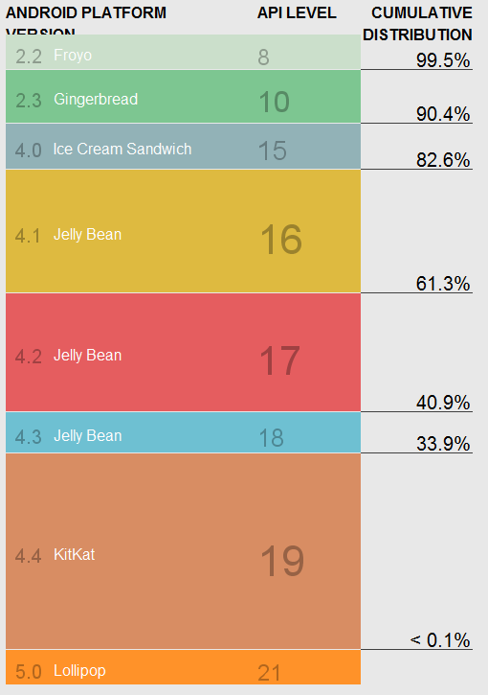
来自Android官网工具(Android Studio)

3.2系统架构
为了能够更好地理解Android系统的组成和工作原理，先介绍一下它的系统架构。Android大致可以分为四层架构，五块区域。 我们知道Android的架构是分层的，结构清晰、分工明确。Android本身是一套软件堆迭，迭层主要分成三层：操作系统、中间件、应用程序。结合图1.1你将会理解得更加深刻，图片源自维基百科。
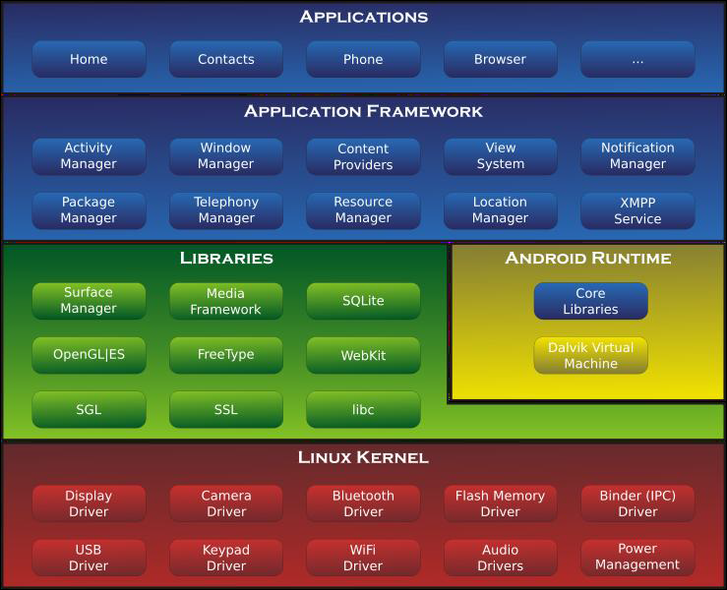

3.2.1，Linux内核层
Android系统是依赖Linux 2.6内核提供核心系统服务，例如：内存管理，进程管理，驱动模块等。这一层为Android设备的各种硬件提供了底层的驱动，作为硬件和软件之间的层级，它隐藏具体硬件细节而为软件层提供统一的服务。分层的优势在于当上层使用下层提供的服务时，既能获得下层的信息，又可以较好的屏蔽下层实现，以及当下层发生变化时，并不会影响到上层。也就是说，各层级各尽所职，做到高内聚、低耦合的效果。
3.2.2，Android Runtime
Android Runtime 包含了核心库和和Dalvik虚拟机。每一个应用程序都是Dalvik虚拟机中的实例，运行在它们自己的进程中。Dalvik虚拟机在一个设备可以同时运行多个虚拟机。它的可执行文件格式是.dex，它适合内存有限和处理器速度教低的移动操作系统，Dalvik虚拟机是基于寄存器实现的，它针对手机内存、CPU性能有限等情况做了优化处理。
3.2.3，Libraries
Android系统的各个组件可以使用Android包含的C/C++库的集合，而这些功能通过应用框架层暴露给开发者。他提供主要特性：SQLite提供数据库支持，OpenCORE和PackerVideo提供3D绘图和音频视频功能，WebKit提供浏览器内核支持，。
3.2.4，Application Framework 应用框架层
这一层作为提供开放的开发平台，主要提供了构建应用程序时用到的各种API，使开发者能够编制丰富和新颖的应用程序。Android自带的应用就是通过API完成的，例如利用设备硬件优势，自由的访问位置信息，开启后台服务，设置闹钟，发送短信，拨打电话等等。应用框架层的存在旨在简化组件的重用，使任何应用程序都能使用其它应用程序的功能。而从这一角度上看，所有应用程序都是一组服务和系统。其中包含Android的四大组件，Activity（任务管理器）——管理应用程序的视图以及逻辑操作、Broadcast（广播）——用于程序内部的任何地方的通信、Service（服务）——提供耗时的在后台工作的机制、ContentProvider（内容提供者）——使其它应用程序能访问该应用程序的数据。
3.2.5，Applications 应用层
从每一个手机上自带的核心应用就是归属Application应用层上的，其中包含电子邮件，短信，电话拨号，摄像头，日历，地图，相册，浏览器和设置等等。而更加丰富的应用程序有待开发人员开发。

3.3基本功能
3.3.1，四大组件
Android系统四大组件包含了Activity，Broadcast，Service以及ContentProvider。Activity翻译过来就是活动，它将视图以及逻辑功能整合在一起，只要是你在应用中看到的内容，都是放在Activity中的。而Service服务则是工作在后台的，它允许用户在退出应用之后继续运行。Broadcast官博允许应用程序广泛的接受信息，例如SMS等，当然也可以发送广播。ContentProvider内容提供者为应用程序之间的通信提供了可能性。比如你想读取短信中到来的信息，就需要通过ContentProvider获取短信数据库中的内容。
3.3.2，丰富的系统控件
Android给开发人员供给了许多的系统控件，使开发人员能够便捷的编写出适合的界面。当然，在很大的程度上，系统提供的控件虽然功能较为全面，但是UI界面一般需要自己从新定义，并且经常性的需要将各种控件绑定在一起组成新的组件一起使用，而Android系统对这一点是支持的，也就是说，Android系统支持开发者订制自己的控件。
3.3.3，SQLite数据库
Android框架底部自嵌入了轻量并且计算效率高的关系型数据库。它支持标准的SQL语法，并通过封装的方法，对API进行操作，尽力使开发人员能够便捷方面的读取和使用数据。
3.3.4，地理位置定位
相比较桌面应用程序，GPS定位是移动终端设备的一大特色。现如今几乎所有的Android手机自带地理位置功能，确定在室外的任何地方都能够定位自己的方位。依靠GPS功能，外加强大的地图功能，开发人员就能够随心所欲的设计出一款功能强大的应用了。
3.3.5，强大的多媒体
强大的多媒体功能是智能手机不可缺少的，音乐，相册，电影，相机等等，这一系列功能都能够在一个应用程序中调用，使应用的功能更加丰富。
3.3.6，传感器
手机硬件系统中的感应器类型多种多样，如中立感应器，光线感应器，距离感应器，指纹识别等等，这也是移动设备的一大特点。通过多变灵活的使用这些感应器，就能够开发出许多的在桌面上无法实现的应用程序。

3.4开发工具，eclipse sdk jdk，模拟器
3.4.1，JDK
Android开发安装的JDK全称为Java SE Development Kit，即Java开发工具箱，至于具体细节在上一章已经详细介绍过了。JDK下载安装好之后，还需要配置环境变量。
环境变量，即将一个exe文件配置成window下的path路径下，配置环境变量的作用就在于在cmd命令下，可以直接输入命令行执行输入的命令。因此，环境变量配置对于之后的Android开发是基础性的也是必须的要求。配置成功的标志为：在cmd命令中，输入javac命令会弹出相应的介绍而不是找不到该命令即可。
3.4.2，ADT
ADT全称是Android Development Tools，是google提供的功能丰富的，高度集成的Android开发环境。ADT中包含了SDK以及自带插件的Eclipse工具，当然如果是采用Android Studio开发，则ADT中包含了SDK以及自带的Studio工具，个人之后采用Eclipse开发。关于ADT是可以不需要安装的，而可以从其他地方复制过来，直接打开eclipse.exe 或者 Studio.exe就可以使用。接下来简介一下SDK、Eclipse和Studio。
SDK，全称Software Development Kit，软件开发工具包，其中包含一系列文件和工具，需要通过引入改工具包来使用Android相关的API。下图则是SDK目录结构：
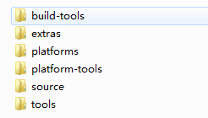
Eclipse或Studio才是之后一直会使用的工具，他们是一个IDE，全称Integrated Development Environment，集成开发环境。它提供了一个集成环境，让你更加方便的编写、运行和测试程序代码。换句话说，你可以在Eclipse内置的文本编辑器中编写代码，然后再用Eclipse的命令来运行和测试这些代码，而无需切换到其他软件。 Eclipse 支持极多的插件工具，使得它不仅仅可以用来开发 Java，还可以很轻松地支持几乎所有主流语言的开发，当然也非常适合 Android 开发。而Android Studio 是谷歌官方近期推出的新 IDE，由于是专门为开发 Android 程序定制的，在 Android 领域大有要取代 Eclipse 的势头。

3.5开发规范
开发规范的目的在于减少维护费用，提高可读性，加快工作交接，减少命名增生，降低缺陷引入机会，特别是在工程较大的情况下开发规范就变得十分必要了。开发规范大概包含Android编码规范，例如ava代码中不出现中文，最多注释中可以出现中文、只能包含字母，单词首字母出第一个外，都为大写，其他字母都为小写等。Android性能优化规范，例如异步加载图片、http用gzip压缩，设置连接超时时间和响应超时时间、主线程不要进行网络处理等耗时操作。AndroidUI优化，例如layout组件化，尽量使用merge及include复用、使用styles，复用样式定义等。
4 数字图像概述
4.1 什么是图像
“图”是物体透射或反射光的分布，是客观存在的。“像”是人的视觉系统对图在大脑中形成的印象或认识，是人的感觉。图像是图和像的有机结合，即反映物体的客观存在，又体现人的心理因素；图像也是对客观存在的物体的一种相似性的生动模仿和描述。或者说图像是客观对象的一种可视表示，它包含了被描述对象的有关信息。人们在工作或日常生活中会经常见到图像，比如红外图像、雷达图像、照片、动画等都是图像最直接的例子，它是人们最主要的信息源之一。
人们可以通过各种观测系统从被观察的场景获得图像。观测系统可以是照相机、摄像机、显微镜、天文望远镜或者眼睛等等。从观测系统所获取的图像可以是静止的，如照片、绘画、医学显微图片等。也可以是动态的，如飞行物、动画等。图像是多样的，依据空间坐标的连续性，可以分为模拟图像和数字图像。数字图像是空间坐标和幅度均用离散的数字表示的图像。
4.2 色度学基础
通过对人眼机理及视觉的实验研究表明，人眼的视网膜上存在有大量能在适当亮度下分辨颜色的细胞，它们分别对应红、绿、蓝三种颜色，即分别对红光、绿光、蓝光敏感。由此，红(R)、绿(G)、蓝(B)这三种颜色被称为三基色，而其它的所有颜色都可以用这三种颜色表示，例如白色就是由这三种颜色1：1：1混合而成。
当然对于人的视觉感受也可以用可用色调、饱和度和亮度来表示。色调由颜色所在的光谱中的波长决定的，用来表示颜色的种类。饱和度取决于颜色中混入白光的数量，表示颜色的深浅。亮度取决于颜色的光强度，用来表征颜色的明亮程度。
而我们之后则是采用RGB模型来分析数字图像，当然除了RGB之外，还引用了Alpha来表征每一个像素点的透明度。
4.3 图像数字化
图像包括模拟图像和数字图像，模拟图像是空间上连续、信号值不分等级的图像；数字图像指的是空间上被分割成离散像素，信号值分为有限等级，用数码0和1表示的图像。而模拟图像不能够直接由计算机处理，只能是转变为数字图像后才能用计算机处理。图像数字化的方法是取决于图像信息采集技术，运用的主要方法的扫描技术以及数字摄影技术，图像数字化包括采样、量化和编码三个过程。
4.3.1 采样
图像采样的实质就是要用多少点来描述一幅图像，采样结果质量的高低就是用前面所说的图像分辨率来衡量。简单来讲，对二维空间上连续的图像在水平和垂直方向上等间距地分割成矩形网状结构，所形成的微小方格称为像素点。一副图像就被采样成有限个像素点构成的集合。例如：一副640*480分辨率的图像，表示这幅图像是由640*480=307200个像素点组成。
如图“图像采样”所示，左图是要采样的物体，右图是采样后的图像，每个小格即为一个像素点。
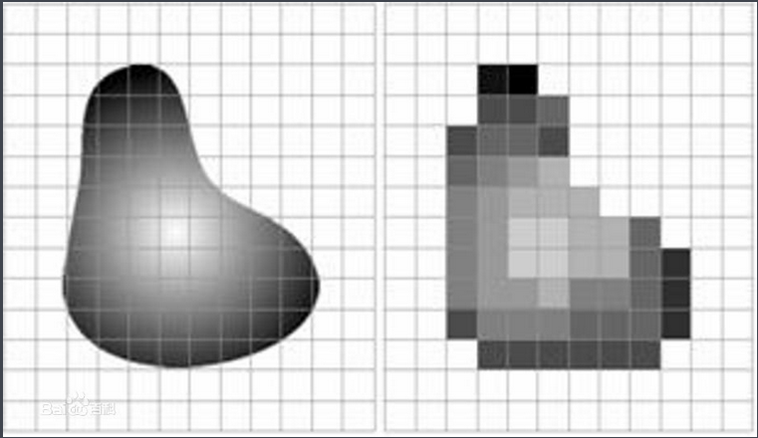

采样频率是指一秒钟内采样的次数，它反映了采样点之间的间隔大小。采样频率越高，得到的图像样本越逼真，图像的质量越高，但要求的存储量也越大。
在进行采样时，采样点间隔大小的选取很重要，它决定了采样后的图像能真实地反映原图像的程度。一般来说，原图像中的画面越复杂，色彩越丰富，则采样间隔应越小。由于二维图像的采样是一维的推广，根据信号的采样定理，要从取样样本中精确地复原图像，可得到图像采样的奈奎斯特（Nyquist）定理：图像采样的频率必须大于或等于源图像最高频率分量的两倍。
4.3.2 量化
量化是指要使用多大范围的数值来表示图像采样之后的每一个点。量化的结果是图像能够容纳的颜色总数，它反映了采样的质量。例如：如果以4位存储一个点，就表示图像只能有16种颜色；若采用16位存储一个点，则有216=65536种颜色。所以，量化位数越来越大，表示图像可以拥有更多的颜色，自然可以产生更为细致的图像效果。但是，也会占用更大的存储空间。两者的基本问题都是视觉效果和存储空间的取舍。
假设有一幅黑白灰度的照片，因为它在水平于垂直方向上的灰度变化都是连续的，都可认为有无数个像素，而且任一点上灰度的取值都是从黑到白可以有无限个可能值。通过沿水平和垂直方向的等间隔采样可将这幅模拟图像分解为近似的有限个像素，每个像素的取值代表该像素的灰度（亮度）。对灰度进行量化，使其取值变为有限个可能值。
经过这样采样和量化得到的一幅空间上表现为离散分布的有限个像素，灰度取值上表现为有限个离散的可能值的图像称为数字图像。只要水平和垂直方向采样点数足够多，量化比特数足够大，数字图像的质量就比原始模拟图像毫不逊色。
在量化时所确定的离散取值个数称为量化级数。为表示量化的色彩值（或亮度值）所需的二进制位数称为量化字长，一般可用8位、16位、24位或更高的量化字长来表示图像的颜色；量化字长越大，则越能真实第反映原有的图像的颜色，但得到的数字图像的容量也越大。
4.3.3 编码
采样量化之后必须进行压缩编码，数字化后得到的图像数据量十分巨大，必须采用编码技术来压缩其信息量。在一定意义上讲，编码压缩技术是实现图像传输与储存的关键。已有许多成熟的编码算法应用于图像压缩。常见的有图像的预测编码、变换编码、分形编码、小波变换图像压缩编码等。
当需要对所传输或存储的图像信息进行高比率压缩时，必须采取复杂的图像编码技术。但是，如果没有一个共同的标准做基础，不同系统间不能兼容，除非每一编码方法的各个细节完全相同，否则各系统间的连接十分困难。
为了使图像压缩标准化，20世纪90年代后，国际电信联盟(ITU)、国际标准化组织ISO和国际电工委员会IEC已经制定并继续制定一系列静止和活动图像编码的国际标准，已批准的标准主要有JPEG标准、MPEG标准、H.261等。

4.4 数字图像的表示与处理
数字图像，又称数码图像或数位图像，是二维图像用有限数字数值像素的表示。由数组或矩阵表示，其光照位置和强度都是离散的。数字图像是由模拟图像数字化得到的、以像素为基本元素的、可以用数字计算机或数字电路存储和处理的图像。
像素（Pixel）是数字图像的基本元素，像素是在模拟图像数字化时对连续空间进行离散化得到的。每个像素具有整数行（高）和列（宽）位置坐标，同时每个像素都具有整数灰度值或颜色值。通常，像素在计算机中保存为二维整数数组的光栅图像，这些值经常用压缩格式进行传输和储存。
数字图像可以许多不同的输入设备和技术生成，例如数码相机、扫描仪、坐标测量机、seismographic profiling、airborne radar等等，也可以从任意的非图像数据合成得到，例如数学函数或者三维几何模型，三维几何模型是计算机图形学的一个主要分支。数字图像处理领域就是研究它们的变换算法
数字图像处理的理论方法与技术设计数学、物理学、信号处理、控制论、模式识别、人工智能、计算机科学与技术等众多学科，它是一门具有交叉性和开放性的学科。图像处理和分析所涉及的只是种类繁多，但从主要针对图像处理方法上可以分为以下几个方面：
图像变换：用正交函数或正交矩阵表示图像而对原图像所作的二维线性可逆变换；图像增强：增强图像中的有用信息，它可以是一个失真的过程，其目的是要改善图像的视觉效果，针对给定图像的应用场合，有目的地强调图像的整体或局部特性，将原来不清晰的图像变得清晰或强调某些感兴趣的特征，扩大图像中不同物体特征之间的差别，抑制不感兴趣的特征，使之改善图像质量、丰富信息量，加强图像判读和识别效果，满足某些特殊分析的需要。图像恢复：通过计算机处理，对质量下降的图像加以重建或恢复的处理过程。图像分割：把图像分成若干个特定的、具有独特性质的区域并提出感兴趣目标的技术和过程。图像识别：是指利用计算机对图像进行处理、分析和理解，以识别各种不同模式的目标和对像的技术。
而本文主要研究的是图像增强，即对图像进行图像缩放处理。

5 双线性差值算法概述
插值法又称“内插法”，是利用函数f (x)在某区间中插入若干点的函数值，作出适当的特定函数，在这些点上取已知值，在区间的其他点上用这特定函数的值作为函数f (x)的近似值，这种方法称为插值法。如果这特定函数是多项式，就称它为插值多项式。
5.1 插值法对比
5.1.1，最近邻插值
该算法是最简单的插值算法，就只是把放大后缺失的点的像素值用最靠近的原图的像素值直接填进去就可以了，比如坐标为（0，0），那么该坐标对应源图中的坐标可以由如下公式得出：
放大系数t=dstWidth/srcWidth=4/3，srcX=dstX/t，srcY = dstY/t
好了，套用公式，就可以找到对应的原图的坐标了(0/(4/3),0/(4/3))=>(0,0)
,找到了源图的对应坐标,就可以把源图中坐标为(0,0)处的234象素值填进去目标图的(0,0)这个位置了。
接下来,如法炮制,寻找目标图中坐标为(1,0)的象素对应源图中的坐标,套用公式: (1/0.75,0*0.75)=>(0.75,0)
结果发现,得到的坐标里面竟然有小数,这可怎么办?计算机里的图像可是数字图像,象素就是最小单位了,象素的坐标都是整数,从来没有小数坐标。这时候采用的一种策略就是采用四舍五入的方法（也可以采用直接舍掉小数位的方法），把非整数坐标转换成整数，好，那么按照四舍五入的方法就得到坐标（1，0），完整的运算过程就是这样的：(1*0.75,0*0.75)=>(0.75,0)=>(1,0)
那么就可以再填一个象素到目标矩阵中了，同样是把源图中坐标为(1,0)处的像素值38填入目标图中的坐标。
这种放大图像的方法叫做最临近插值算法，这是一种最基本、最简单的图像缩放算法，效果也是最不好的，放大后的图像有很严重的马赛克，缩小后的图像有很严重的失真；效果不好的根源就是其简单的最临近插值方法引入了严重的图像失真，比如，当由目标图的坐标反推得到的源图的的坐标是一个浮点数的时候，采用了四舍五入的方法，直接采用了和这个浮点数最接近的象素的值，这种方法是很不科学的，当推得坐标值为 0.75的时候，不应该就简单的取为1，既然是0.75，比1要小0.25 ，比0要大0.75 ,那么目标象素值其实应该根据这个源图中虚拟的点四周的四个真实的点来按照一定的规律计算出来的，这样才能达到更好的缩放效果。
5.1.2，双线性插值
双线型内插值算法就是一种比较好的图像缩放算法，它充分的利用了源图中虚拟点四周的四个真实存在的像素值来共同决定目标图中的一个像素值，因此缩放效果比简单的最邻近插值要好很多。在双线性插值方法中源图片与目标图片的坐标转换关系和最近邻一样
双线性内插值算法描述如下:对于一个目的像素，设置坐标通过反向变换得到的浮点坐标为(i+u,j+v) (其中i、j均为浮点坐标的整数部分，u、v为浮点坐标的小数部分，是取值[0,1)区间的浮点数)，则这个像素得值 f(i+u,j+v) 可由原图像中坐标为 (i,j)、(i+1,j)、(i,j+1)、(i+1,j+1)所对应的周围四个像素的值决定，即：f(i+u,j+v) = (1-u)(1-v)f(i,j) + (1-u)vf(i,j+1) + u(1-v)f(i+1,j) + uvf(i+1,j+1)
其中f(i,j)表示源图像(i,j)处的的像素值，以此类推。
5.1.3，双三次插值算法
双三次插值是一种更加复杂的插值方式，它能创造出比双线性插值更平滑的图像边缘。软件通过双三次插值创造了一个象素，而这个象素的象素值是由它附近的（4 x 4）个邻近象素值推算出来的，因此精确度较高。双三次插值方法通常运用在一部分图像处理软件、打印机驱动程序和数码相机中，对原图像或原图像的某些区域进行放大。Adobe Photoshop CS 更为用户提供了两种不同的双三次插值方法：双三次插值平滑化和双三次插值锐化。通常能产生效果最好，最精确的插补图形，但它速度也几乎是最慢的。“双线性插值”（Bilinear interpolation）的速度则要快一些，但没有前者精确。
5.2 线性插值算法实现
线性插值是数学、计算机图形学等领域广泛使用的一种简单插值方法。它的插值过程为：
假设已知：坐标(x0,y0)和坐标(x1,y1)，需要得到[x0,x1]区间内某位置x在直线上的y值。如图所示：
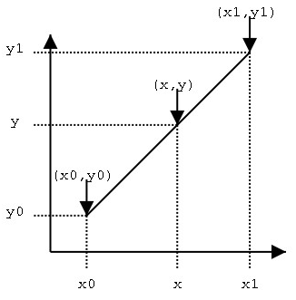
则可以有(y-y0)/(y1-y0) = (x0-x)/(x0-x1)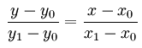
假设a = (y-y0)/(y1-y0)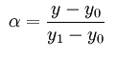
则y = y0 + a*(y1 - y0)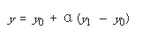
那么在0 < a < 1的时候，就可以确定y0 < a < y1，即插入a对应的y值，则一定会顺利的从y0 过渡到 y 再过渡到 y1，这就是一种图像插值的实现。也可以依据x值获取相应的y值

5.3 双线性插值算法实现
双线性插值，言简意赅就是进行两次线性插值。
如图所示：
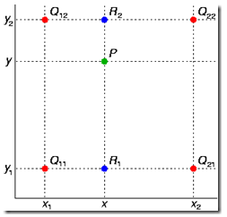
假设Q11=(x1,y1)，Q12(x1,y2)，Q21(x2,y1)，Q22(x2,y2)

则X方向插值得到：
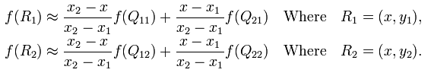
再对Y轴方向插值得到：
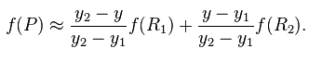
得到结果：
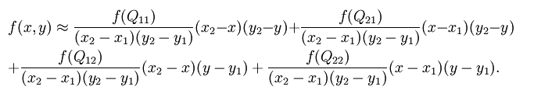
而简化用矩阵表示可以为：
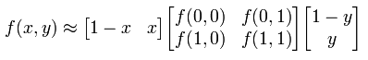
则可以得到：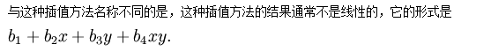
而数据为：
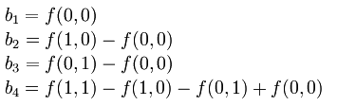
线性插值的结果与插值的顺序无关。首先进行 y 方向的插值，然后进行 x 方向的插值，所得到的结果是一样的。

7 总结与展望
7.1 总结
本文从理论知识方面详细介绍了基于Android平台的双线性插值处理图像的相关知识，其中包含了java语言，Android平台，数字图像简介以及双线性插值算法等。在这些理论知识的基础上，利用Android平台上基础设施，依据对双线性算法的原理研究，修改并移植算法，对图像缩放进行了App上的实现。在实现部分中，首先对图像进行原始绘制，显示出原本的图像大小。并实现可以实时修改图像的缩放比例，设置最大比例，通过对图像的缩放结果观察得出以下结论：
1，图像在缩小时，图像能够较好的保持原来的清晰度，并且最大程度的显示原来图片。
2，图像在放大时，图像放大后基本能够保持原来的模样，但是失真还是有些许，但在人眼允许范围内。
7.2 展望
本文在掌握双线性插值算法，理解数字图像基本组成的基础上，利用Eclipse工具，在Android平台上编写java语言代码，实现了对图像的缩放处理。整个设计的过程让我学到了很多的知识，同时在查阅文献资料的时候，得知了国内外在相关领域的新技术、新应用，让我看到了我所学习的知识在一些重大领域所发挥的重要作用。

致 谢
毕业设计的结束代表着大学四年生活即将结束，回想当初抱着对大学的向往以及知识的渴求进入大学，期间认真学习基础理论知识，参加学科竞赛，让自己的大学生活变得更加的丰富多彩。坦然的说，在这四年期间，在学习和做人上，我都学到了很多很多，成长了许多。四年的成长和收获离不开身边老师、同学、家人和朋友的指导和关爱。
在此次的毕业设计过程中，特别感谢我的指导老师陈华华。从选题到答辩，胡老师主动与我们取得联系，多次找我们谈话，针对研究的课题予以指导，并为我们提供相关资料。陈老师对科研工作求真务实，认真谨慎，同时对待学生和蔼可亲，是值得大家学习的榜样。
此外，感谢我可爱的室友，亲人们，无论有过多少的心酸难过，在最凄凉的时候，室友的关心和家人的支持总让我内心保持温暖，保持满满的正能量。我将带着这份支持继续我新的里程！
最后，感谢评审组各位老师的指导与意见。

参考文献
[1]徐录平，数字图像处理，科学出版社，2007
[2]Wallace Jackson著，周自恒译，人民邮电出版社，2013.1
[3]Wilhelm Burger Mark J.Burge 著，金名等译，清华大学出版社，2015

